**ZEMEPISNÁ SIEŤ**

-sa skladá z čiar, ktoré voláme _______________________ a ________________________

***A.Zemepisná (=geografická) šírka*** – je daná ____________________. Hlavná rovnobežka sa nazýva _________________.

Rovník rozdeľuje našu Zem na _______________ a _____________ pologuľu.

Preto aj zemepisná šírka môže byť _______ alebo _______________.

Hodnoty zemepisnej šírky môžu byť od ______ do ________.

***B.Zemepisná (=geografická) dĺžka*** – je daná ____________________. Hlavný poludník sa nazýva _________________.

O°poludník rozdeľuje našu Zem na _______________ a _____________ pologuľu.

Preto aj zemepisná dĺžka môže byť _______ alebo _______________.

Hodnoty zemepisnej dĺžky môžu byť od ______ do ________.

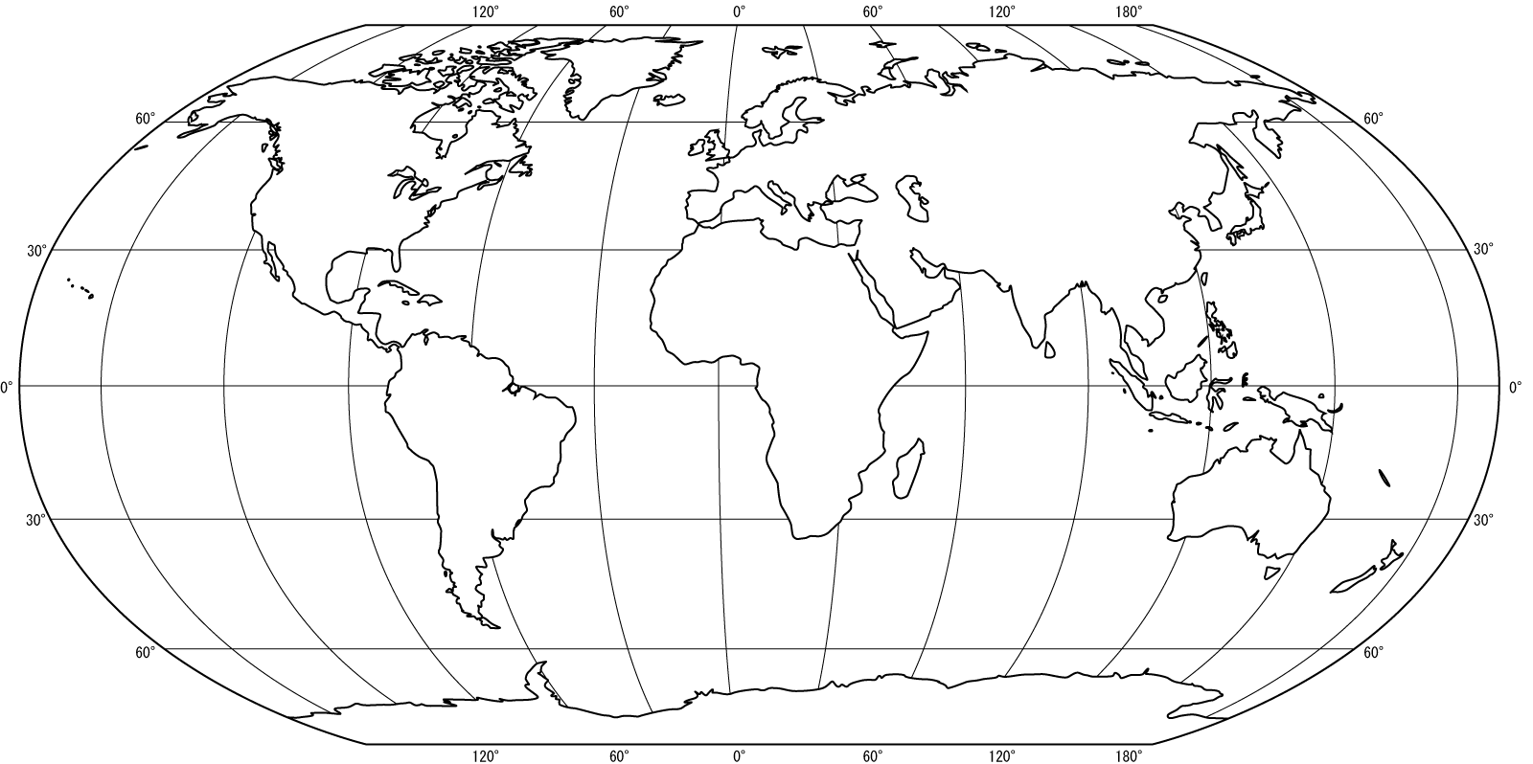

Ďalšie dôležité rovnobežky: _____________________________________________________________

Ďalšie dôležité poludníky: _____________________________________________________________